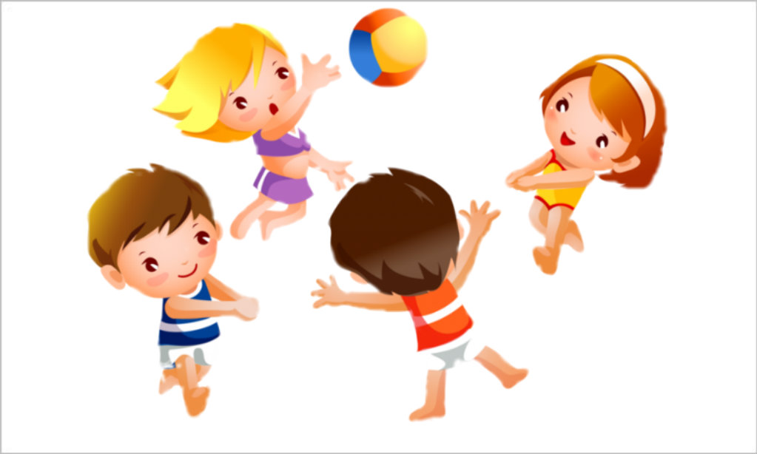

Студентка ГБОУ ВПО МГПУ Педагогический колледж №1 имени К.Д.Ушинского Дит Белбассал Лиля

Москва

2015 год

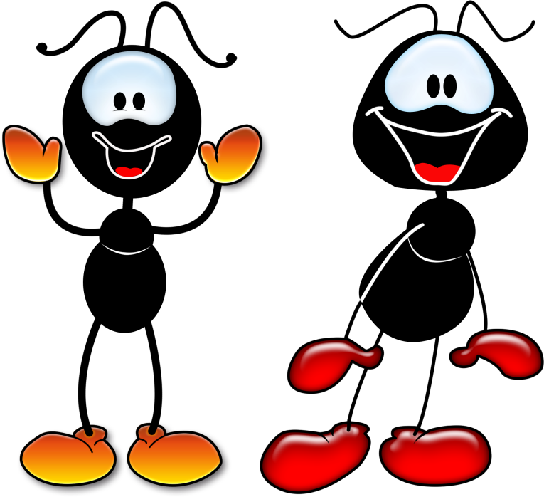**Муравьи**

***Цель.*** Уметь ориентироваться в пространстве, равномерно размещаться по площадке, не сталкиваясь друг с другом. Двигаться в разных темпах. Тренировка внимания.  
  
***Ход игры.*** По хлопку педагога дети начинают хаотически двигаться по залу, не сталкиваясь с другими детьми и стараясь все время заполнять свободное пространство.

**Мокрые котята**  
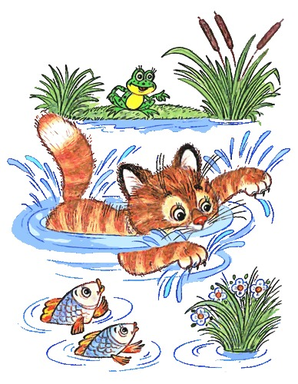  
***Цель.*** Умение снимать напряжение поочередно с мышц рук, ног, шеи, корпуса; двигаться врассыпную мягким, пружинящим шагом.  
***Ход игры.*** Дети двигаются по залу врассыпную мягким, слегка пружинящим шагом, как маленькие котята. По команде *«дождь»* дети садятся на корточки и сжимаются в комочек, напрягая все мышцы. По команде *«солнышко»* медленно встают и стряхивают «капельки дождя» по очереди с каждой из четырех «лапок», с «головы» и «хвостика», снимая соответственно зажимы с мышц рук, ног, шеи и корпуса.

**Снежная королева**

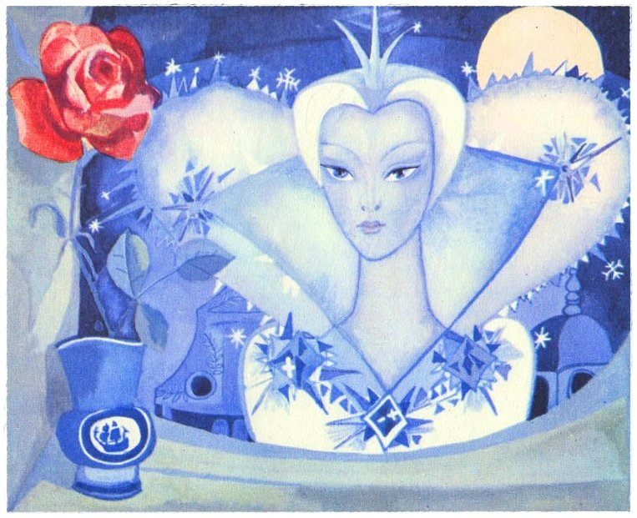***Цель.*** Умение напрягать и расслаблять поочередно мышцы всего тела, координировать движения.  
***Ход игры.*** Сначала педагог, в дальнейшем ребенок превращается в «Снежную королеву» и начинает постепенно «замораживать» всех детей: называет при этом определенные части тела (правая рука, левая рука, левая нога, голова), соответствующие мышцы напрягаются. Дети превращаются в ледяную скульптуру, которая начинает медленно таять под лучами солнца. (Расслабляются шея, руки, корпус, ноги), дети сначала опускаются на корточки, затем полностью расслабляются и ложатся на пол.

**Птички**

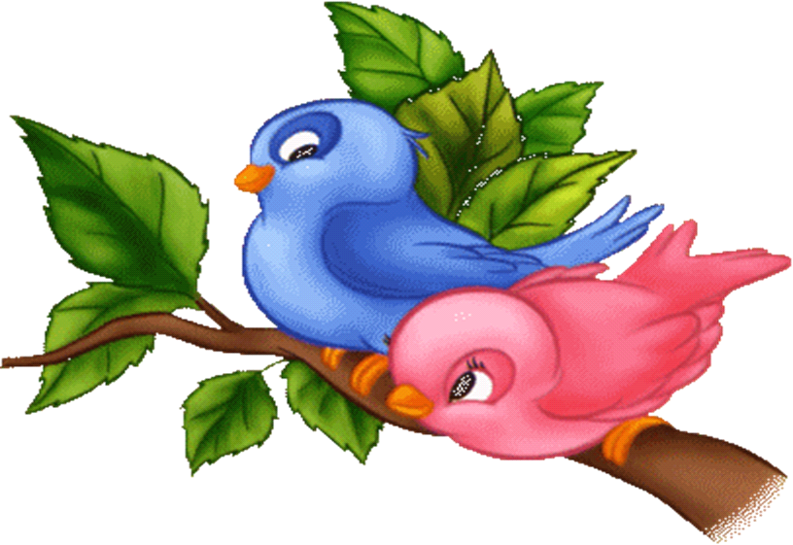Дети – «птички» садятся на стульчики, расставленные за начертанной линией. На слова воспитателя: «Ай, птички полетели!» птички летают по всей площадке, кто куда хочет. На слова воспитателя: *«Птички в гнезда полетели»* дети спешат и садятся на свои стульчики. Воспитатель называет самую ловкую и быструю птичку, которая первая прилетела в свое гнездо. Игра повторяется.

**Кот, мыши и домик**

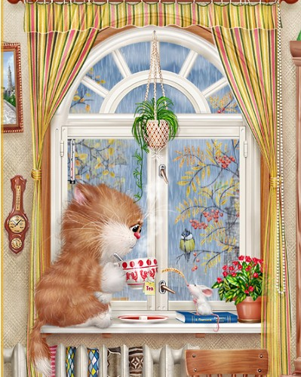На одном конце площадки за проведенной линией сидят дети – «мыши», а с боку площадки встает ребенок – «кот». С противоположной стороны площадки – «домик» - расставлены стульчики сидением к центру. Кот засыпает, а мыши в это время переходят домик очень осторожно и тихо стучат пальцами по сидениям стульчиков, как – будто скребутся. На слова воспитателя*: «кот»* кот мяукает и ловит мышек, которые убегают за нарисованную линию на свои места. При повторении игры выбирают другого кота.

**Попади в воротики**

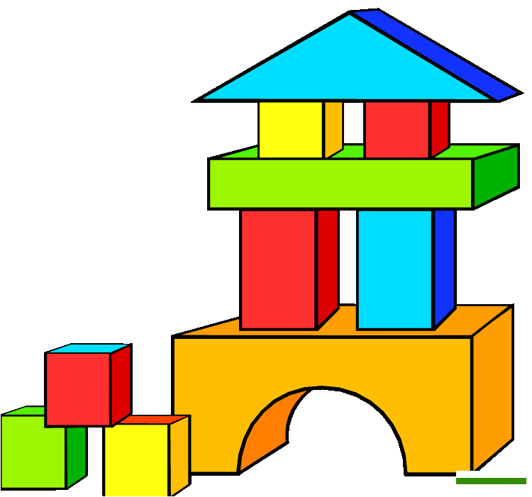  
Дети с помощью воспитателя распределяются парами и встают на расстоянии 4—6 шагов один от другого. Между каждой парой посередине установлены воротики — из кубиков, кеглей или прутиков. Каждая пара получает один мяч и катает его друг другу через ворота.  
***Правила:*** катать мяч, не задевая ворота; отталкивать энергично одной или двумя руками (по указанию воспитателя).

**Воробушки и кот**

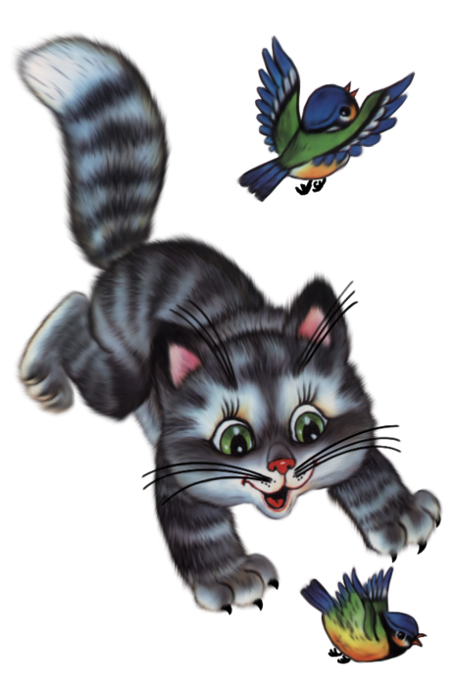 Дети стоят вдоль стены на кубах, в обручах или на скамейках. Это воробышки на крыше или в гнёздах. В стороне сидит кошка, роль которой выполняет ребёнок или взрослый. *«Воробышки полетели»*, - говорит воспитатель. Дети спрыгивают со скамейки, отводят руки в стороны – воробышки машут крыльями – и бегают врассыпную по всей комнате. Кошка просыпается, произносит *«мяу – мяу»* и бежит за воробышками. Дети должны быстро улететь в гнёздышки, заняв свои места. Пойманных воробышков кошка отводит к себе в дом (они пропускают одно повторение игры). Игра повторяется 3-4 раза.

**Птички в гнездышках**

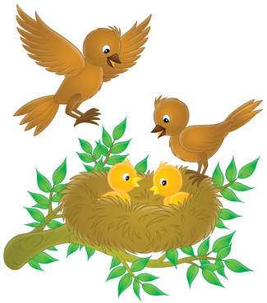В разных концах зала устраивается 3-4 гнезда из обручей большого диаметра или другого оборудования. Дети – птички размещаются в гнёздах. По сигналу воспитателя они вылетают из гнёзд, перешагивают или перепрыгивают через препятствие и разбегаются по всей площадке. Воспитатель кормит птиц то на одной, то на другой стороне площадки: дети присаживаются на корточки, постукивая кончиками пальцев по коленям, - клюют зёрна. Затем вновь бегаю. По сигналу «птички в гнёзда» дети убегают в свои домики. Игра повторяется 4-5 раз. При проведении данной игры важно, чтобы педагог, умело чередовал двигательную активность и отдых детей.

**Поезд**

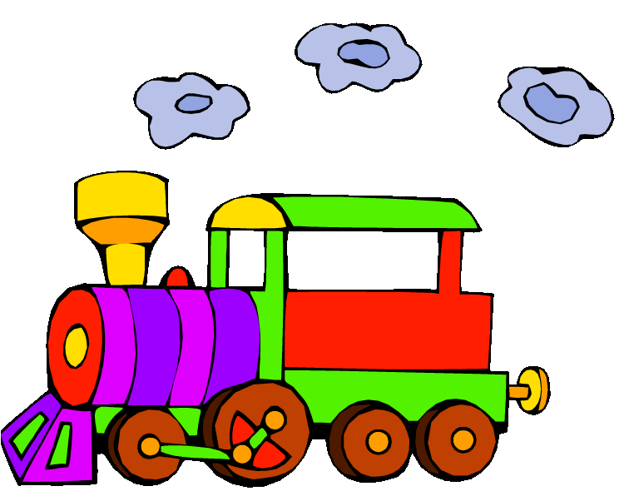 Дети строятся в колонну. Первый стоящий в колонне – паровоз, остальные вагоны. Воспитатель даёт сигнал, например флажком. Паровоз гудит и дети начинают медленно двигаться вперёд (без сцепления), затем быстрее, переходят на бег (произносят *«чух - чух - чух». «Поезд подъезжает к станции»,* - говорит воспитатель. Все постепенно замедляют шаг и останавливаются. Можно обыгрывать скорость движения с горы и в гору. Изменять направление движения поезда.

**Найди свой домик**

Дети выбирают себе место для домика по одному или в паре. По сигналу воспитателя *«утро, всем гулять пора»* расходятся группами, парами или по одному, кто куда хочет. По сигналу *«ночь настала, спать пора»*, бегут в свои домики. Игра повторяется 3-4 раза.

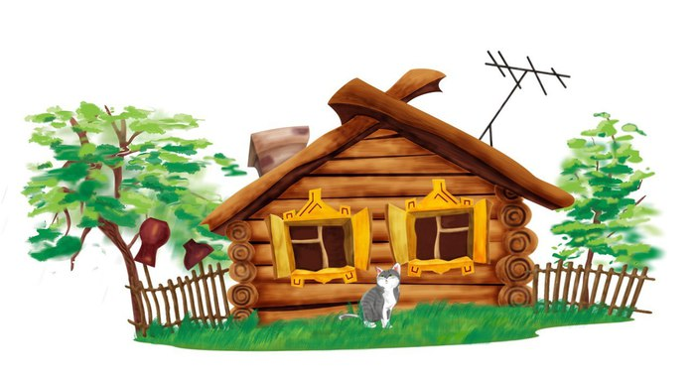

**По ровненькой дорожке**

Воспитатель предлагает детям построиться в колонну друг за другом и пойти погулять.

*По ровненькой дорожке,*

*По ровненькой дорожке,*

*Шагают наши ножки:*

*Раз, два, раз, два.*

*По камешкам, по камешкам,*

*В ямку – бух.*

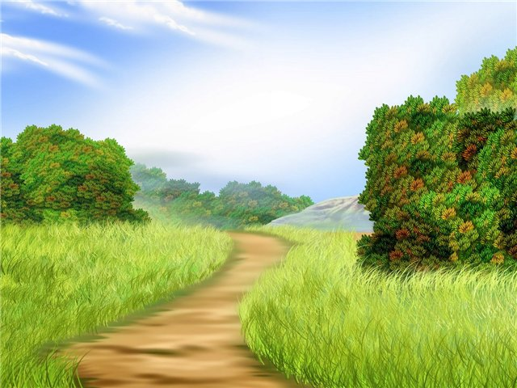 Дети идут, на слова «по камешкам, по камешкам» прыгают на двух ногах, продвигаясь вперёд на слова «в ямку – бух», присаживаются на корточки. «Вылезли из ямы», - говорит воспитатель, и дети поднимаются. Игра повторяется.

**Вороны**

Дети выполняют движения в соответствии с текстом.

*Вот под ёлочкой зелёной,*

*Скачут весело вороны*

*Кар – кар – кар (громко)*

*Дети «летают» изображая ворон.*

*Целый день они кричали,*

*Спать ребятам не давали*

*Кар – кар - кар (громко).*

*Только к ночи умолкали,*

*И все вместе засыпали*

*Кар – кар – кар (тихо).*

 Дети останавливаются, присаживаются на корточки и закрывают глаза.

**Лохматый пес**

Один из детей или взрослый изображает пса. Он располагается на противоположной стороне площадки или зала – ложится на пол, на вытянутые руки или садится на стул и закрывает глаза.

Остальные играющие тихонько приближаются к нему, произнося слова.

*Вот лежит лохматый пёс,*

*В лапы свой уткнувши нос.*

*Тихо, смирно лежит,*

*Не то дремлет, не то спит.*

*Подойдём к нему, разбудим,*

*И посмотри, что же будет.*

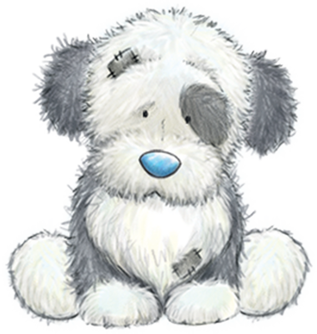 Дети начинают будить пса, он просыпается и громко лает, дети убегают.

**Сова**

Дети встают в круг, в центре сидит ребёнок или взрослый, он сова.

*В лесу темно.*

*Все спят давно.*

Дети ходят по кругу, изображая спящих птиц.

*Одна сова не спит,*

*Летит, кричит.*

*Совушка – сова*

*Большая голова,*

*На суку сидит*

*Головой вертит,*

*Во все стороны глядит*.

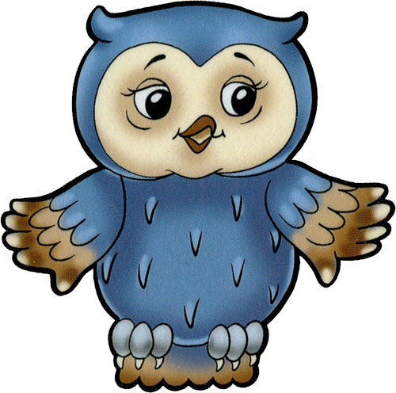 Сова показывает «большую» голову – смотрит по сторонам.

Да вдруг – как полетит!

Дети убегают.

**У медведя во бору**

На одной стороне зала стоят дети, на другой стороне «берлога медведя». Роль медведя выполняет взрослый или ребёнок. Воспитатель обращается к детям: «Пойдёмте гулять!» Произносятся слова и выполняются соответствующие движения.

*У медведя во бору*

*Грибы, ягоды беру,*

*А медведь не спит,*

*На меня глядит*

*Вос – ль: А потом как зарычит!*

Медведь рычит, дети убегают.

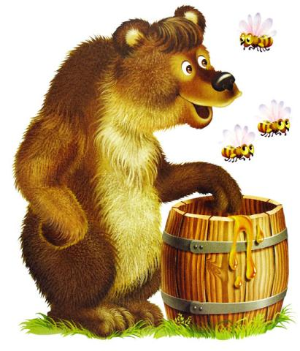**2 вариант:** медведь должен кого-нибудь поймать до черты. Тогда тот, кого поймали, становится медведем.

**Кот и мыши**

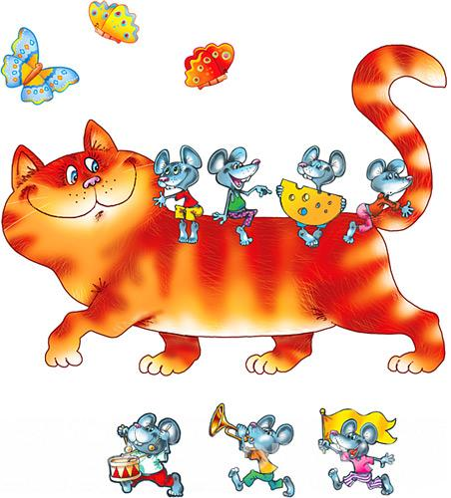 На одной стороне зала или площадки натягивается верёвка (50см.) или раскладываются обручи – это дом мышей. На некотором расстоянии, на стуле располагается кот. Воспитатель говорит: «Кот мышей сторожит,

Притворился, будто спит».

Дети – мышки проползают под шнуром или вылезают из обручей и бегают по всему залу. Воспитатель приговаривает:

*«Тише мыши, не шумите*

*И кота не разбудите».*

Дети бегают как можно тише (20-30сек.), воспитатель восклицает:

*«Кот проснулся!»*

Кот кричит: «МЯУ!» и бежит за мышами.

Мышки прячутся в норки.

**2 вариант:** кот ловит одну мышку, тот, кого поймали, становится котом.